云南云能红河区域新能源公司综合保障
服务项目

竞争性谈判文件

采购人：云南云能红河区域新能源公司
日 期：二〇二六年十月
目 录

第一章 采购公告 3
第二章 供应商须知及前附表 8
第三章 评审办法 16
第四章 合同条款及格式 22
第五章 技术要求 31
第六章 竞争性谈判响应文件格式 32

提 示

各谈判申请人：
为遵循国家有关规定，在您递交谈判申请文件时，请按下列要求携带相关证件由采购人收取：
★递交谈判文件时投标人应提交核验的资质证明文件：
1.营业执照复印件并加盖公章。
2.法定代表人投标时，需提供：
①法定代表人资格证明书（原件）
②法定代表人身份证（原件）
授权委托代理人投标时，需提供：
①法定代表人资格证明书（原件）
②法定代表人授权委托书（原件）
- 授权委托代理人身份证（原件）

第一章 采购公告

公司综合保障服务项目，采购人为云南云能红河区域新能源公司（红河云能投新能源开发有限公司、弥勒云能投新能源开发有限公司、泸西县云能投风电开发有限公司、石林云电投新能源开发有限公司）（以下简称：红河区域公司），项目资金来源已落实。根据相关法律法规及公司管理要求，现开展供应商公开竞争性谈判。
一、项目概况
根据《云南能源投资股份有限公司关于新能源板块组织机构优化调整的通知》以全面提升全过程卓越运营管理能力为核心，探索推行 “大区制” 管理模式，对新能源项目实施区域化集中管控运营，进一步整合板块资源、筑牢核心竞争优势，助推公司高效管理与高质量发展模式，红河云能投新能源开发有限公司、弥勒云能投新能源开发有限公司、泸西县云能投风电开发有限公司、石林云电投新能源开发有限公司均为红河区域，公司的经营范围、相关管理人员一致。公司目前运营的电厂升压站共6个，分别位于午街铺镇艳色坡老尖山风电厂、小弯半孔阿朝风电厂、弥勒市东山镇弥勒东风电厂、泸西县三塘乡连城村委会阿鲁哨村小组永三风电厂、弥勒市卫泸风电厂、石林光伏电厂。为保障职工生活就餐便捷、健康、保证公司环境卫生及办公区域内的卫生整洁等因素，给员工营造卫生良好的工作环境，解决职工就餐及办公环境问题，现拟采用劳务外包的形式委托具有资质的相关单位开展公司综合保障服务。具体人员数量及位置根据我公司实际情况可进行调整。确定中标后，分别与上述四家公司签订服务合同。

二、采购范围及相关要求

1.采购内容：为保障职工生活就餐便捷、健康、保证公司环境卫生及办公区域内的卫生整洁等因素，给员工营造卫生良好的工作环境，解决职工就餐及办公环境问题。

1.1厨师人员

1.1.1负责一日三餐菜品烹饪；

1.1.2安全、合理使用烹饪机械设备，每天清洗厨房设备及用具，确保干净、整洁；

1.1.3.负责厨房操作间、摆菜间及用餐区域卫生清洁。

1.1.4.每周清洁一次冰箱、冰柜；

1.1.5.每天就餐前做好食品留样及留样到期清理；

1.1.6.每天填写厨房各类记录，包括但不限于消毒记录、留样记录、清洗记录等；

1.1.7.负责每周食材采购及清单制定，并报综合管理部食堂管理员处。采购的食材必须确保安全、新鲜且在有效期内；食材必须分类、整齐摆放；

1.1.8.根据实际情况做好餐食接待；

1.1.9.完成公司领导、综合办公室、食堂管理员交代的其他工作。

1.2.保洁人员

1.2.1.负责办公楼所有房间、卫生间、公共区域、篮球场区域、草坪区域、宿舍公共区域等卫生清洁工作并做好清洁记录；

1.2.2.做好会务服务工作（包括但不限于准备茶水、会议室引导等）；

1.2.3.每天做好各办公室桶装水派送工作；

1.2.4.做好公司前台桌面清洁工作；

1.2.5.完成公司领导、综合办公室及后勤管理员交代的各类工作；

1.3驾驶员

1.3.1根据公司要求安排车辆驾驶人员至公司进行车辆服务保障工作

1.3.2工作时间及工作内容服从甲方安排

1.3.3车辆服务保障人员必须持有C1及以上驾驶证，3年以上驾龄。
1.4 化粪池及积油池清理、垃圾清运、零星维修：定期开展化粪池及积油池清理、垃圾清运；零星维修时间及工作内容服从甲方安排。

2.服务要求：a.服务人员数名，身体健康、品貌端正；

b.报价单位必须为服务人员每年至少一次健康体检；

c.服务人员数量（暂定）：相关作业人员19人（必须持健康证上岗，驾驶人员必须持有驾驶资格相关证书）。委派人员具体到岗时间和数量等要求将根据公司项目工程进度情况以公司通知为准。

d.报价单位必须为车辆驾驶人员购买不低于50万元的意外伤害保险；其余人员也必须购买意外伤害保险。

3.服务期限：一个自然年，开始时间具体以发包人书面通知为准；

4.服务地点：泸西县 、弥勒市、石林县；

谈判申请人资格要求
供应商应依法设立且满足如下要求：
3.1 一般要求：投标人为中华人民共和国境内合法注册的独立企业法人或其他组织，具有独立承担民事责任能力，具有独立订立合同的权利，提供有效的营业执照。
3.2信誉要求：
①供应商应当信誉良好，未被列入“信用中国”网站（www.creditchina.gov.cn）重大税收违法失信主体、严重失信主体名单；
②未被列入“中国执行信息公开网”网站（http://zxgk.court.gov.cn）失信被执行人；
提供上述相关网页查询记录截图。
3.3财务要求：投标人具有良好的财务状况，提供近三年经合法的审计机构审计的财务报表及审计报告（若公司成立不满三年则提供成立至今的第三方机构出具的财务报表，若因特殊原因无法提供的，应当详细说明原因）
注：以上材料必须提供，否则将导致废标。
3.4供应商不得存在下列情形之一：
3.4.1处于被责令停产停业、暂扣或者吊销执照、暂扣或者吊销许可证、吊销资质证书状态；
3.4.2进入清算程序，或被宣告破产，或其他丧失履约能力的情形。

四、谈判文件的获取
采购文件随公告在“云南能源集团招采发布平台”发布，不再另行线下提供纸质采购文件，凡有意参与者可在本公告期内自行查看和下载（http://zcfb.cnyeig.cn/sjhz/），并于2026年10 月19日17时00分前以书面形式确认是否参加本次采购活动（格式见附件），同时需将确认函盖章后的电子版以公司名称＋项目名称命名发送至电子邮箱1760681538@qq.com。在本公告规定的时间内未按上述要求发送电子邮件至指定邮箱者，不得递交响应文件或参加竞谈。

五、申请文件的递交
5.1竞争性谈判响应文件递交的截止时间为：2026年 10 月22日 14 时30分，递交地址：红河云能投新能源开发有限公司（地址为：红河云能投新能源开发有限公司老尖山升压站），逾期送达的或者未送达指定地点的竞争性谈判响应文件，采购人不予受理。
5.2竞争性谈判时间：同谈判响应文件递交截止时间。
5.3竞争性谈判地点：同谈判响应文件递交地点。
5.4竞争性谈判方式：线下现场谈判。

5.5响应文件要求：份数及要求详见“第二章供应商须知及前附表”，不按要求编制的文件有可能导致其谈判响应文件被拒绝。

六、其他相关事宜
6.1本次评审以所报密封资料为依据。
6.2如果申请人未能在规定时间内提交材料，视为贵公司放弃参与此次竞争性谈判。
6.3参与此次竞争性谈判的费用自理。
6.4其他未尽事宜请及时联系。

七、联系方式
采 购 人：红河云能投新能源开发有限公司
地 址：红河云能投新能源开发有限公司老尖山升压站
联 系 人： 张老师
联系电话： 13649638985
邮 箱：1760681538@qq.com
采购人监督部门：供应商对本次采购过程中发现的违法、违纪问题可以向云南能源投资股份有限公司纪委办公室反映，电话 0871-63135805。
附件：竞争性谈判参与确认函

*附件：（报名者请按以下格式要求将确认函以公司名称＋项目名称命名发送电子邮件至指定邮箱：1760681538@qq.com）

竞争性谈判参与确认函
红河云能投新能源开发有限公司：
我单位对贵公司XXX项目的竞争性谈判公告已知悉，我单位将按公告要求参加贵公司此项采购活动，并作出以下承诺：
1.我单位提供的相关服务不会构成对任何第三方的专利、版权、商标权、商业秘密等知识产权或其他财产权利的侵犯；我单位对服务期间知悉的涉及采购人发展战略、经营决策、企业管理、商业机密等内容进行严格保密；如有上述情况发生，责任由我单位承担。
2.我单位不属于与采购人存在利害关系可能影响采购公正性的法人、其他组织或者个人。

XX单位（单位盖章）
法定代表人或委托代理人（签字）：
联系电话：
202X年X月X日

第二章 谈判申请人须知

谈判申请人须知附表
条款号 | 条款名称 | 编列内容
2.1 | 采购人及联系方式 | 详见第一章采购公告
4.1 | 踏勘现场 | 不组织  □组织，踏勘时间：  踏勘集中地点：
6.1 | 采购文件的澄清、修改、补充 | 供应商需在 2026 年 10 月 19日前发出澄清问题，采购人将在收到澄清后24小时内回复。
9.1 | 报价方法 | 1.本项目的报价采用包干价（含税）的形式。  2.供应商的报价应包含为完成本项目范围的所有工作的全部费用包括人工费、差旅费、伙食费、资料收集费、后续服务费及税金
9.6 | 最高限价 | 无  □有，最高限价： 97 万元
10 | 报价货币 | 人民币
11.1 | 响应保证金 | 无  □有，按照以下方式：  响应保证金的金额：  响应保证金的形式：  响应保证金的递交截止时间为： 年 月 日 时之前  开户银行及账号如下：  账户名称：  开户银行：  账 号：
12.1 | 采购有效期 | 自响应文件递交截止时间起 90 个日历日
13 | 响应文件递交截止时间及地点 | 响应文件递交截止时间： 2026 年 10 月22 日 14 时 30 分
15.1 | 谈判小组的组成 | 谈判小组为5人及以上单数组成。
16.1 | 开启响应文件的开始时间及地点 | 开启响应文件开始时间： 2026 年 10月22日 14 时 30 分  地点：红河云能投新能源开发有限公司（地址为：红河云能投新能源开发有限公司老尖山升压站）
17.1 | 谈判方式 | 第一轮为密封报价；经谈判小组评审通过资格评审和符合性评审的供应商将进入下一轮与采购人进行谈判、报价。
17.2 | 谈判程序及原则 | 1.谈判小组根据所有供应商提交的响应文件及第一轮报价情况进行初步评审，只有通过初步评审的供应商才能进入下一轮谈判、报价阶段。  2.进入第二轮谈判的供应商代表按谈判申请文件递交顺序进行单独谈判，并在保证每个供应商得到均等的机会的前提下可进行多次报价。  3.谈判结束后，谈判小组应要求所有供应商在规定时间内提交最终报价此报价成交后不得调整。谈判小组根据谈判情况及最终报价情况进行评审。  4.采用的评分办法为综合评分法：依据制定的评分标准，各评委通过定性与定量的标准，对供应商提交的响应文件进行综合评审打分，按照分数高低从高到低推荐中标候选人。  5.完成评审后，谈判小组向采购人提交书面谈判结果报告。
20.3 | 履约担保 | 不提供  □提供，履约担保金额：  履约担保形式：
21 | 其他需要补充的内容
21.1 | 纸质响应文件 | 1.谈判响应文件的提交及份数：纸质正本1份，纸质副本1份，电子版本1份（资格文件和报价文件必须是签字盖章齐全的PDF格式扫描件，技术文件可以采用word或PPT格式，采用U盘存储），统一密封在一个封包内，封口处均应加盖“密封”章或公章，密封袋上应写明：  项目名称：云南云能红河区域新能源公司综合保障服务项目  谈判申请文件在 2026 年 10月 22 日 14 时30 分（开标时间）前不得开启。  2.谈判响应文件用A4幅面出版，竖向左侧热熔胶装方式装订，文件装订应牢固，不得活页装订，否则该纸质响应文件将被拒绝，采购人对于谈判响应文件装订松散而造成的丢失或其他后果不承担任何责任。  3.谈判响应文件应编制目录并逐页标注连续页码，建议采用双面打印；  4.最终报价无需装订，需单独密封送达谈判现场。
21.2 | 签字（或）盖章要求 | 响应文件应按要求在相应位置签字、签章或盖章。
21.3 | 保密 | 参加谈判采购活动的各方应对采购文件和响应文件中的商业和技术等秘密保密，否则应承担相应的法律责任。
21.4 | 纪律和监督 | 1.对采购人的纪律要求，采购人不得泄露报价活动中应当保密的情况和资料，不得与供应商串通损害国家利益、社会公共利益或者他人合法权益。  2.对供应商的纪律要求，供应商不得相互串通报价或者与采购人串通报价，不得向采购人或者谈判小组成员行贿谋取中标，不得以他人名义报价或者以其他方式弄虚作假骗取中标；供应商不得以任何方式干扰、影响竞谈工作。  3.对谈判小组成员的纪律要求，谈判小组成员不得收受他人的财物或者其他好处，不得向他人透露对报价文件的评审和比较、成交候选人的推荐情况以及竞谈有关的其他情况。在竞谈活动中，谈判小组成员不得擅离职守，影响竞谈程序正常进行。  4.对与竞谈活动有关的工作人员的纪律要求，与竞谈活动有关的工作人员不得收受他人的财物或者其他好处，不得向他人透露对报价文件的评审和比较、中标候选人的推荐情况以及竞谈有关的其他情况。在竞谈活动中，与竞谈活动有关的工作人员不得擅离职守，影响竞谈程序正常进行。  5.供应商和其他利害关系人认为本次报价活动违反和规章规定的，有权向有关行政监督部门投诉。对发现在本次竞谈过程中存在的任何违规、违纪情况也可以向云南能源投资股份有限公司纪委办公室进行电话举报0871-63135805。
1.适用范围
本采购文件仅适用于本项目采购公告中所述项目。
2.定义
2.1 采购人：指依法提出采购项目进行采购的法人或其他组织，采购人及联系方式见前附表。
2.2 供应商：指响应竞争性谈判采购，参与竞争的法人或其他组织。
2.3 成交人：指最终被授予合同的供应商。
3.竞争性谈判费用
供应商应承担与其参加竞争性谈判有关的所有费用。不论竞争性谈判过程和结果如何，供应商应自行承担所有与参加竞争性谈判有关的费用，采购人在任何情况下均无义务和责任承担这些费用。
4.现场踏勘
4.1 供应商须知前附表规定组织踏勘现场的，采购人按供应商须知前附表规定的时间、地点组织供应商踏勘项目现场。
4.2 供应商自行负责在踏勘现场中所发生的人员伤亡和财产损失。
4.3 采购人在踏勘现场中介绍的项目场地和相关的周边环境情况，仅供供应商在编制响应文件时参考，采购人不对供应商据此作出的判断和决策负责。
5.采购文件的构成
5.1 采购文件由下列文件以及在竞争性谈判过程中发出的修正和补充文件组成：
第一章 采购公告
第二章 供应商须知及前附表
第三章 评审办法
第四章 合同草案
第五章 技术需求
第六章 响应文件格式
5.2 供应商应认真阅读采购文件中所有的事项、格式、条款和要求等。供应商没有按照采购文件要求提交全部资料，或者响应文件没有对采购文件在各方面都做出实质性响应，可能导致其竞争性谈判被拒绝。
5.3 响应文件一经递交成功即表示供应商确认采购文件的法律效力，并对此采购文件提出的要求做出相应的响应并承担与采购文件要求相适应的民事、经济和法律责任。
5.4 由于供应商对采购文件的误解与疏忽或报价误差，而导致竞争性谈判失败或成交后的任何风险，其责任均由供应商自负。
6.采购文件的澄清、修改、补充
6.1 任何要求对采购文件进行澄清的供应商，均应在供应商须知前附表规定的时间提出。在递交截止期前的任何时候，无论出于何种原因，采购人可主动地对采购文件进行修改、补充。
6.2 采购文件的澄清和修改将以书面形式通知供应商。采购文件的澄清和修改均作为采购文件的组成部分，对供应商具有约束力。供应商应在收到通知后进行确认。如果供应商不予确认，引起的后果由供应商自行承担。
6.3 为使供应商有充分时间对采购文件的修改部分进行研究，采购人可适当延长响应文件的递交截止时间，并以书面形式通知所有获取采购文件的供应商。
7.编制基本要求
7.1 供应商应在认真阅读，充分理解本采购文件所有内容（包括所有的澄清、修改、补充内容）的基础上，按照“第六章 响应文件格式”的要求编制完整的响应文件。
7.2 供应商必须保证响应文件所提供的全部资料真实可信，并接受采购人对其中任何资料在合同最终授予前进一步审查的要求，如若存在供应商利用弄虚作假等不当手段谋取成交的，一经查实，采购人有权予以否决，并保留进一步追究其责任的权利。
7.3 如果响应文件填报的内容不详，或没有提供采购文件中所要求的全部资料及数据，给评审造成困难，责任由供应商自行承担。
7.4 如供应商没有对本采购文件的要求提出偏离，采购人可认为供应商完全接受和同意本采购文件的要求。响应文件对采购文件未提出偏离条款的，均被视为接受和同意。响应文件与采购文件有偏离之处，无论多么微小，均应按采购文件格式要求统一汇总说明。
8.语言和计量单位
8.1 响应文件及供应商与采购人之间的凡与采购有关的来往信函和文件均使用中文，若其中有其他语言的书面材料，则应附有中文译文，并以中文译文为准。
8.2 除非采购文件中另有规定，计量单位均采用中华人民共和国法定的计量单位。
9.报价
9.1 供应商应按照采购文件规定的内容、责任范围以及技术要求条件进行报价。并按报价部分规定的格式报出分项价格和总价。
9.2 供应商报价应包括供应商成交后为完成采购项目规定的全部工作需支付的一切费用和拟获得的利润，并考虑了应承担的风险。
9.3 供应商必须根据采购文件报价格式进行报价，若供应商提供免费服务，应在响应文件中说明或在报价表中填“免费”，否则视为已包含在总报价中。
9.4 供应商不得以低于成本报价。
9.5 响应文件中标明的最终报价在合同执行过程中是固定不变的，不得以任何理由予以变更。
9.6 采购人设有最高限价的，供应商的报价不得超过最高限价，如超过最高限价，将予以否决，最高限价在供应商须知前附表中载明。
10.报价货币
采用人民币报价，供应商须知前附表有明确规定的除外。
11.响应保证金
11.1 应提交供应商须知前附表中规定数额和形式的响应保证金，作为其响应文件的一部分，响应保证金的有效期应满足采购有效期的要求。
11.2 任何未按第11.1款规定提交响应保证金的，将被视为非实质性响应采购文件而予以拒绝。
11.3 发生下列情况之一，响应保证金可不予退还：
（1）供应商在采购有效期内撤回其响应文件；
（2）供应商被通知成交后，拒绝签订合同（即不按成交时规定的技术服务方案、价格等签订合同）或没有按照要求提交履约担保。
11.4 响应保证金的退还
成交人与采购人签订合同后5日内，采购人向成交人及未成交供应商退还剩余保证金。
12.采购有效期
12.1 采购有效期自本采购文件规定的响应文件递交截止时间起生效，并在供应商须知前附表中规定采购有效期内保持有效。竞争性谈判有效期短于这个规定期限的响应文件将被视为非实质性响应而予以拒绝。
12.2 采购人可于采购有效期截止之前要求供应商同意延长有效期。供应商应在规定的时间内以书面答复表示同意，并相应延长响应保证金有效期，此时供应商不能对响应文件进行任何修改；供应商若不同意延长采购有效期，则应在规定的时间内以书面形式给予明确答复，此时供应商被视为自动退出竞争性谈判，响应保证金予以全额退还。在这种情况下，本须知中有关退还和不予退还响应保证金的规定将在延长后的采购有效期内继续有效。
13.响应文件递交截止时间及地点
13.1 供应商应在不迟于供应商须知前附表中规定的响应文件递交截止时间前将响应文件递交至联系人处。
13.2 采购人将拒绝接受供应商须知前附表规定的响应文件递交截止时间后收到的任何响应文件。
14.响应文件的修改和撤销
14.1 供应商在递交响应文件后，可以在规定的响应文件递交截止时间之前修改或撤回其响应文件。
14.2 供应商不得在采购有效期内撤销响应文件。
15.谈判小组
15.1 采购人将按照《红河云能投新能源开发有限公司采购管理制度》及有关法律法规的规定组建谈判小组。
15.2 谈判小组负责评审工作，根据采购文件的要求对响应文件进行审查、质疑、评估和比较，出具评审报告，推荐成交供应商。
16.开启响应文件
16.1 在供应商须知前附表规定的时间开启响应文件。
16.2 供应商须根据供应商须知前附表规定的谈判时间及地点参加谈判。
17.谈判与评审
17.1 谈判方式：详见“供应商须知前附表”。
17.2 谈判程序及原则：详见“供应商须知前附表”。
17.3 评审工作：评审工作将严格按照采购文件第三章规定的评审标准和办法及国家有关法律法规的要求由谈判小组进行。
17.4 监督机构：评审活动应在采购人上级公司纪委办公室的监督下进行。
18.确定成交供应商
采购人按谈判小组推荐的成交供应商名单确定成交供应商。
19.成交通知
19.1 采购人向成交人发出《成交通知书》，同时通知所有未成交的供应商。
19.2 《成交通知书》将构成合同的组成部分。
20.签订合同
20.1 成交供应商在接到《成交通知书》后，必须在规定的时间内派法定代表人或其授权人到指定地点按谈判双方最终确认的合同条款与采购人签订合同。
20.2 采购文件、成交供应商的响应文件及评审过程中的有关澄清文件均为签订合同的依据。
20.3 采购文件中要求成交人提交履约担保的，成交供应商应在合同规定的时间前根据供应商须知前附表的要求向采购人提交履约担保。
21.其他需要补充的内容
详见“供应商须知前附表”。

第三章 评审办法
评审办法前附表
条款号 |  | 审 查 内 容 | 审 查 标 准
三-1.1 | 资格评审 | 一般要求 | 符合第一章 采购公告中“供应商资格要求”规定
三-1.1 | 资格评审 | 资质要求 | 符合第一章 采购公告中“供应商资格要求”规定
三-1.1 | 资格评审 | 信誉要求 | 符合第一章 采购公告中“供应商资格要求”规定
三-1.1 | 资格评审 | 财务要求 | 符合第一章 采购公告中“供应商资格要求”规定
三-1.1 | 资格评审 | 人员要求 | 符合第一章 采购公告中“供应商资格要求”规定
三-1.1 | 资格评审 | 其他要求 | 符合第一章 采购公告中“供应商资格要求”规定
三-1.2 | 符合性评审 | 报价一览表 | 符合响应文件规定的格式，由法定代表人或其委托代理人签字或签章
三-1.2 | 符合性评审 | 响应文件格式 | 符合“第六章 竞争性谈判响应文件格式”的要求
三-1.2 | 符合性评审 | 法定代表人身份证明书 | 符合响应文件规定的格式及内容，并盖单位公章；响应文件正本中法定代表人身份证明书为原件
三-1.2 | 符合性评审 | 法定代表人授权委托书 | 有法定代表人及其委托代理人签字或签章，并盖单位章；符合响应文件规定的格式及内容；响应文件正本中法定代表人授权委托书为原件
三-1.2 | 符合性评审 | 投标报价 | 报价完整且仅有一个报价方案
三-1.2 | 符合性评审 | 服务期限 | 符合项目服务期限要求
三-1.2 | 符合性评审 | 实质性条否决条件 | 关键内容字迹潦草、表达不清、未按要求填写而导致非唯一理解的
三-1.2 | 符合性评审 | 实质性条否决条件 | 未响应其他采购文件中规定的实质性内容的
三-1.2 | 符合性评审 | 其他否决条件 | 1.不同供应商的响应申请文件由同一单位或者个人编制；  2.不同供应商委托同一单位或者个人办理谈判事宜；  3.不同供应商的响应文件载明的项目管理成员或者联系人员为同一人；  4.不同供应商的响应文件异常一致或者谈判报价呈规律性差异；  5.不同供应商的响应文件相互混装；  6.法律法规和采购文件规定的其他无效情形。
三-3 | 详细评审 | 评分分值组成  （总分100分） | 综合评分满分100分，根据以下评分项得分按权重比例进行加权计算，即：综合评分=A+B+C，其中：  A=商务部分评分×10%，  B=技术部分评分×40%，  C=最终报价部分评分×50%。
一、总则
1.评审依据
1.1 《红河云能投新能源开发有限公司采购管理制度》及相关法律法规；
1.2 采购文件及其有效的补充文件。
2.评审原则
评审活动遵循“公平、公正、科学、择优”的原则。
二、评审方法
本项目采用综合评分法。
三、评审程序
谈判小组评审包括初步评审和详细评审两部分。
1.初步评审：初步评审依次分别进行资格评审及符合性评审。
谈判小组对响应文件进行初步评审，评审内容如下：
1.1 资格评审：详见本章“评审办法前附表”。
1.2 符合性评审：详见本章“评审办法前附表”。
如资格评审、符合性评审不满足“评审办法前附表”中的任何一项，初步审查将视为不合格，供应商只有通过初步评审，才能进入详细评审。
2.谈判过程
2.1 谈判小组与所有通过初步评审的供应商分别进行谈判。
2.2 谈判小组所有成员集中与单一供应商分别进行谈判，并给予所有参加谈判的供应商平等的谈判机会。在谈判中，谈判的任何一方不得透露与谈判有关的其他供应商的价格、折扣和其他信息。供应商在谈判中做出的承诺构成响应文件的组成部分。
2.3 采购文件有实质性变动的，谈判小组将以书面形式通知所有参加谈判的供应商。但不得对涉及竞争的公平、公正性内容进行修改、变动。
2.4 为有助于响应文件的详细审查、评价和比较，谈判小组可要求对供应商分别进行技术询问、澄清，有关要求和答复均在现场进行。
2.5 谈判小组对供应商提交的澄清、说明有疑问的，可以要求供应商进一步澄清、说明。谈判小组要求供应商澄清、说明或者更正响应文件应当以书面形式提交。供应商的澄清、说明或者更正应当由法定代表人或其授权代表签字或者加盖公章。
2.6 谈判小组根据供应商的报价及谈判情况，在保证每个供应商得到均等的机会的前提下可要求供应商进行多次报价。
2.7 谈判结束后，谈判小组应要求所有供应商在规定时间内提交最终报价。最终报价是供应商响应文件的有效组成部分。
3.详细评审：详细评审包括商务部分、技术部分和最终报价部分评审。
3.1 商务部分评审，响应人综合实力比较，详见“附表1：商务部分评审表”。
3.2 技术评审，主要包括技术方案对比，详见“附表2：技术部分评审表”。
3.3 价格评审，详见“附表3：最终报价部分评审表”。
综合得分按下面公式计算。
商务部分A：满分100分，权重 10 %；
技术部分B：满分100分，权重 40 %；
最终报价部分C：满分100分，权重 50 %；
综合得分=商务部分评分×10%+技术部分评分×40%+最终报价部分评分×50%（满分为100分）
4.评审报告
4.1 在评审各阶段的结论，如评委有不同意见，按少数服从多数的原则得出最终评审结论。
4.2 如果因有效投标不足三个使得投标缺乏竞争的，采购人须重新采购。
4.3 谈判小组完成评审工作后，向采购人提出书面评审报告。如果谈判小组成员对评审报告有异议，可以书面方式阐述其不同意见和理由。谈判小组成员拒绝在评审报告上签字且不陈述其不同意见和理由的，视为同意评审报告，评标委员会应当对此做出书面说明，并记录在案。
四、推荐成交供应商
谈判小组对各供应商技术、商务、价格进行了全面评审和评分，根据综合评分由高到低的顺序，推荐1至3名候选成交供应商。
附表1：商务部分评审表
附表2：技术部分评审表
附表3：最终报价部分评审表
附表1：商务部分评审表（满分：100分，权重 10 %）
序号 | 评价因素 | 分值 | 评分标准 | 得分
1 | 企业综合实力评分 | 50 | 根据投标人基本情况、企业资质、人员规模及人才结构、履约能力等多方面情况进行综合对比判断：  第一档次（33—50分）：企业综合实力良好的；  第二档次（17—32分）：企业综合实力一般的；  第三档次（1—16分）：企业综合实力较差的。
2 | 业绩评分 | 50 | 3个劳务外包服务业绩得基础分20分，每增加一项业绩加5分，最高加50分。
总计 |  | 100

附表2：技术部分评审表（满分：100分，权重 40 %）
序号 | 评价因素 | 分值 | 评分标准  （技术参数实质性不响应为无效标） | 得分
1 | 劳务人员配备方案 | 40 | ①方案及工作计划清晰，重点突出，符合项目实际情况，系统性较强，考虑全面，科学且切实可行的得27—40分；  ②方案及工作计划清晰，重点基本把握，得13—26分；  ③方案及工作计划不清晰，系统性差，存在较大的瑕疵的得0-12分。
2 | 服务质量保障措施 | 30 | 服务承诺较好，保证措施完善、可行，应急处理能力，针对性较强得21—30分；  ②服务承诺，保证措施一般，应急处理能力基本完善、基本可行得11—20分；  ③服务承诺，保证措施，应急处理措施不完善得0-10分。
3 | 培训与发展计划 | 30 | ①培训与发展计划措施具体且详细的得21—30分；  ②培训与发展计划措施不具体的得11—20分；  ③培训与发展计划措施描述有重大缺漏，不符合项目实际的得0-10分。
总计 |  | 100

附表3：最终报价部分评审表（满分：100分，权重 50% ）
序号 | 项目 | 评分标准
1 | 评审基准价 | 合格投标人数大于 5 家（含 5 家）时，评标基准价为去掉1个最高报价和1个最低报价后，其他投标人投标报价的算术平均值；合格投标人数少于 5 家时，评标基准价为所有有效投标人投标报价的算术平均值。  偏差率：（投标报价－评标基准价）/评标基准价*100%。
2 | 最终报价得分 | 当投标报价等于评标基准价时得报价基本分90分；低于评标基准价 10% 以内（含 10% ），每低于评标基准价1%加1分，最多得满分100分；低于评标基准价10%以外，从满分100分起扣，每超1%扣1分，扣完为止；高于基准价，从基本分90分起扣，每高于评标基准价 1%扣 1分，扣完为止。按内插法计算。

第四章 合同条款及格式

采购文件内本章合同条款及格式仅作为参考，本章节中未明确内容将在合同谈判中明确，采购人保留最终修订合同的权利，最终本合同以实际签订为准。

****综合保障服务劳务外包合同

甲方：
地址：
邮编： 传真：
联系人： 电话：

乙方：
地址：
邮编： 传真：
联系人： 电话：

根据《中华人民共和国民法典》等有关法律法规的规定，甲、乙双方本着平等、自愿、互利和协商一致的原则，就甲方将部分劳务外包给乙方事宜，达成本合同条款如下，双方共同遵守执行。
一、劳务外包范围
1服务内容：
为保障职工生活就餐便捷、健康、保证公司环境卫生及办公区域内的卫生整洁等因素，给员工营造卫生良好的工作环境，解决职工就餐及办公环境问题。
1.1 厨师人员
1.1.1负责一日三餐菜品烹饪；
1.1.2安全、合理使用烹饪机械设备，每天清洗厨房设备及用具，确保干净、整洁；
1.1.3.负责厨房操作间、摆菜间及用餐区域卫生清洁。
1.1.4.每周清洁一次冰箱、冰柜；
1.1.5.每天就餐前做好食品留样及留样到期清理；
1.1.6.每天填写厨房各类记录，包括但不限于消毒记录、留样记录、清洗记录等；
1.1.7.负责每周食材采购及清单制定，并报综合管理部食堂管理员处。采购的食材必须确保安全、新鲜且在有效期内；食材必须分类、整齐摆放； 1.1.8.根据实际情况做好餐食接待；
1.1.9.完成公司领导、综合办公室、食堂管理员交代的其他工作。
2.1 保洁人员
2.1.1.负责办公楼所有房间、卫生间、公共区域、篮球场区域、草坪区域、宿舍公共区域等卫生清洁工作并做好清洁记录；
2.1.2.做好会务服务工作（包括但不限于准备茶水、会议室引导等）；
2.1.3.每天做好各办公室桶装水派送工作；
2.1.4做好公司前台桌面清洁工作；
2.1.5完成公司领导、综合办公室及后勤管理员交代的各类工作
3.1驾驶员
3.1.1根据公司要求安排车辆驾驶人员至公司进行车辆服务保障工作
3.1.2工作时间及工作内容服从甲方安排
3.1.3车辆服务保障人员必须持有C1及以上驾驶证，3年以上驾龄。
3.1.4完成公司领导、综合办公室及后勤管理员交代的其他工作。
服务区域：*****公司所涉及的办公场所
人员要求：乙方安排的服务人员在服务期限内年龄应在55周岁以下，每年至少一次健康体检，必须持证上岗（必须持健康证上岗）。车辆驾驶人员购买不低于50万元元的意外伤害保险，其余人员也必须购买意外伤害保险；
服务期内如甲方服务场所及服务内容发生变动，由甲乙双方根据竞谈报价调整合同总价，并签订补充协议。
二、合同期限
合同期限为 年 月 日至 年 月 日。
三、费用及结算方式
（一）劳务外包费用总金额为￥*******元（大写：***元整）总价包干，其中：不含税金额为￥*******元；增值税金额为￥*******元，
支付方式：按季度支付每季度￥*******元（大写：*******元整 ）。
（二）上述款项支付前乙方需向甲方及时提供相关发票。
（三）乙方开户银行名称、户名和账号为：
开户银行：
户 名：
账 号：
四、双方的责任、权利和义务
（一）甲方的责任、权利和义务
1.甲方有权要求乙方对其派驻的劳务人员进行管理、指挥、监督，若劳务外包人员工作出现以下情形的，有权通知乙方要求劳务人员改正：
（1）不按照国家、行业相关规范操作的；
（2）不按照甲方要求操作，违反甲方相关管理制度和操作规程的；
（3）不按时出勤，擅离职守，影响甲方工作的；
（4）服务态度差、服务质量差、工作效率低的；
（5）其他不合规情形。
2.甲方有权要求乙方对其派驻的劳务人员在本合同及签订的补充协议范围内的工作情况进行检查，并进行质量考核。
3.甲方提供乙方劳务人员工作所需的工作场地、劳动工具等，所提供的工具须符合国家安全标准。对于首次上岗的乙方劳务人员，甲方将相关培训资料和要求发给乙方，由乙方对其进行安全和操作规程方面的培训。
4.甲方应尊重乙方劳务人员的民族习惯和宗教信仰，不因民族和性别歧视乙方劳务人员。
5.甲方有权要求乙方派驻符合条件的劳务人员。鉴于甲方行业性质特殊，甲方有权抽查复检乙方劳务人员的健康状况、身份证明、与乙方签订的合同等，对于复检不合格的乙方劳务人员，甲方有权要求乙方及时更换，同时乙方必须保证出勤人数，不影响甲方的业务。
6.甲方提供乙方派驻人员住宿、伙食费。
7.乙方工作人员在甲方服务期间如发生以下情况， 甲方有权要求乙方更换此人员，并及时安排新的人员；同时乙方必须保证出勤人数，不影响甲方的正常工作有序开展：
（1）乙方工作人员在工作期间3次出现失误，经甲方多次提出改正或改善意见，但拒不改正或改善较小的；
（2）乙方工作人员违反操作规程，造成所负责的工作不能正常运行，或不能保证工作质量的；
（3）乙方工作人员违反甲方规章制度、岗位职责、劳动纪律和廉洁纪律的；
（4）乙方工作人员不能提供真实有效的健康证明、身份证明的，或提供虚假的健康证明、身份证明的；
（5）乙方工作人员在工作中出现不文明行为，谩骂他人或斗殴或以肢体、拳脚相击的；
（6）乙方工作人员的身体条件不能满足甲方用工要求的；
（7）其他。
8.甲方应按照双方约定的标准和结算方式及时向乙方支付劳务费用（劳务人员的工资、保险费等应由用人单位承担的费用）和外包管理费。
9.因甲方原因造成乙方派驻劳务人员不能继续服务，乙方需与劳务人员终止或解除合同的，由此产生的费用由乙方承担。
10.按照甲方的要求乙方没有为劳务人员缴纳社会保险导致的赔偿或者补缴费用由乙方承担。
11.乙方劳务人员在为甲方提供劳务过程中造成第三人损害的，应根据由甲、乙双方共同确认的事故认定书，分别承担相应赔偿责任。
12.若乙方工作人员在甲方工作期间因违反国家、行业相关法律法规、操作规范及甲方规章制度、操作规程，对甲方造成严重损失的，乙方应承担全部损失。
（二）乙方的责任、权利和义务
1.乙方应当根据甲方要求提供符合要求的劳务人员。
2.乙方应当教育、培训劳务人员遵守国家法律法规、甲方的相关规章制度以及安全生产、劳动卫生等各项指导原则，爱护甲方相关设施设备。
3.乙方应保证具有履行本合同的法定资质并向甲方提供有关生产、营业执照等资质证明的原件及复印件。
4.乙方应保证严格遵守有关中华人民共和国的法律法规，特别是有关员工劳动保障或福利政策，同时承诺遵守甲方的包括安全生产、劳动卫生等各项指导原则。
5.乙方保证严格遵守相关规定，与派至甲方的劳务人员建立了合法的劳动关系。由于甲方行业性质特殊，乙方应向甲方提供劳务人员身份证明文件及从事外包工作的有关证明材料（包括但不限于身份证复印件、资格证书、健康证明等），并保证资料的真实有效性。
6.乙方在本合同的执行期内，应保守甲方的各项商业秘密，不得将有关资料透露给任何第三方。乙方应教育劳务人员保守甲方的各项商业秘密，如因乙方劳务人员的原因（经甲方允许事宜除外）导致甲方有关的商业秘密泄露，乙方应承担相应的法律责任。
7.乙方应根据双方约定按时、足额支付劳务人员的报酬。
8.乙方劳务人员在工作期间发生工伤或因工死亡，乙方应承担相关赔偿责任，积极申请工伤认定和劳动能力鉴定，以及协调工作，甲方应积极配合。工伤认定申请和劳动能力鉴定申请结束后，乙方与因工受伤的劳务人员解除或者终止合同的，由此产生的费用由乙方承担。
9.乙方派出的外包人员所发生的因病或非因工负伤死亡、工伤责任均由乙方负责。乙方派出的外包人员给甲方造成的损失均由乙方负责。
10.乙方负责出面处理乙方劳务人员的劳资纠纷等事宜，在乙方与劳务人员发生纠纷中，由此产生的依法由用人单位承担的费用由乙方承担。
11.乙方应对派至甲方的劳务人员在外包工作范围内进行检查及质量考核，并将检查情况及考核结果反馈至甲方。
12.乙方派至甲方的劳务人员不能适应甲方外包工作需要的，乙方应当按照甲方要求立即更换人员，并且保证不影响甲方外包范围的进展及质量。
13.乙方应当配合甲方对外包范围的监督、检查及考核、验收，不符合甲方要求或达不到甲方验收标准的，应当立即整改。
五、违约责任
1.甲、乙双方违反本合同约定，不履行或者不完全履行本合同的约定的需向对方承担相应违约责任。
2.如乙方提供虚假资质证明材料，不具备履行本合同的合法资质的，甲方有权立即解除本合同，给甲方造成损失的，由乙方应承担赔偿责任。
3.如乙方未按本合同规定与劳务人员建立合法劳动关系，或拖欠劳务人员报酬，甲方可责令其限期改正；乙方逾期未改的，甲方有权单方解除本合同，要求乙方承担合同已发生交易金额5%的违约金，并承担给甲方造成的全部损失。
4.乙方违反有关法律法规和本合同的其他规定的，甲方有权解除本合同的履行；要求乙方承担合同已发生交易金额5%的违约金，并承担给甲方造成的所有损失。
5.由于甲方原因未能按时足额支付乙方费用的（节假日顺延），每延期1天甲方应向乙方支付当月应付费用总额的1‰作为滞纳金。
6.本合同有效期内，若非国家政策改变或其他不可抗力，除合同约定的解除情形外，甲方或乙方要求解除本合同的，经双方协商一致后可解除合同。
六、争议解决
本合同在履行过程中发生争议时，双方应及时友好协商解决。协商不成的，均可向甲方所在地人民法院起诉，相关费用由败诉一方负责。
七、其他
（一）本协议未尽事项由双方签订补充协议补充。
（二）合同有效期内，若需变更合同内容，须经甲乙双方协商同意后方可变更。变更内容作为合同附件，具有与合同条款同等法律效力。
（三）本合同一式两份，甲方保存一份，乙方保存一份，具有同等法律效力，双方签字（盖章）后生效。

甲方 （盖章） 乙方（盖章）

法定代表人（委托代理人） 法定代表人（委托代理人）
电话： 电话：
传真： 传真：
年 月 日 年 月 日

第五章 技术要求
（详见约定要求）

第六章 竞争性谈判响应文件格式

云南云能红河区域新能源公司综合保障服务项目

竞争性谈判响应文件

谈判申请人： （单位公章）

法定代表人或其委托代理人： （签字）

年 月 日

一、商务部分

（一）报价一览表
项目名称：云南云能红河区域新能源公司综合保障服务项目

序号 | 报价内容 | 单价（元） | 数量（个） | 期限（月/次） | 合计（元） | 备注
1 | 厨师 |  | 9 | 12月 |  | 该部分费用包含人员人身保险、年度体检以及相关税费、管理费用等。
2 | 保洁 |  | 9 | 12月 |  | 该部分费用包含人员人身保险、年度体检以及相关税费、管理费用等。
4 | 驾驶员 |  | 1 | 12月 |  | 该部分费用包含人员人身保险、年度体检以及相关税费、管理费用等。
3 | 化粪池及积油池清理 |  |  | 7次 |  | 该部分费用包含人员人身保险、年度体检以及相关税费、管理费用等。
4 | 垃圾清运 |  |  | 61次 |  | 该部分费用包含人员人身保险、年度体检以及相关税费、管理费用等。
5 | 零星维修 |  |  | 12次 |  | 该部分费用包含人员人身保险、年度体检以及相关税费、管理费用等。
6 |  |  |  |  |  | 该部分费用包含人员人身保险、年度体检以及相关税费、管理费用等。
合计 |  |  |  |  |  | 该部分费用包含人员人身保险、年度体检以及相关税费、管理费用等。
服务承诺
（数量、时间等）

报价说明：
1.1 本说明应与供应商须知、合同条款等文件一起参照阅读。
1.2 报价包括供应商为完成本合同规定的工作所承担的全部费用，包括成本、税金、利润等，并考虑了应由供应商承担的义务、责任和风险所发生的费用。

谈判申请人（单位公章）：

法定代表人或委托代理人（签字或盖章）：

日 期： 年 月 日

（二）谈判申请函
谈 判 申 请 函
根据贵公司的云南云能红河区域新能源公司综合保障服务项目的公开竞争性谈判文件，我方经仔细研究，愿意承接本项目工作，现决定参加报价并承诺完全响应竞谈文件的所有内容及条款：
1.我方已详细审查竞谈文件，包括（澄清文件）（如果有的话），对相关内容已充分理解、知悉。
2.一旦我方被确定为成交人，我方承诺如文件中有与本报价函不一致的内容，以本报价函的承诺为准。
3.我方报价总价为人民币 （大写）；¥： （小写）。
4.如我方未成交，你方有权不作任何解释。
5.我方承诺，不以任何形式干扰评审工作。
6.除非另外达成协议并生效，你方的成交通知书和我方所递交的报价文件将构成约束我们双方的合同组成部分。
7.在此我方郑重承诺：我方将按采购人的要求提供相关服务，并且完全响应采购人的要求。
8.我方承诺：报价文件中所提供的相关业绩及资格证明材料真实、可靠，如有虚假，我方愿意承担相关经济及法律责任。

谈判申请人（单位公章）：_____________________

法定代表人或委托代理人（签字或签章）：_____________________

日期：_____________________

（三）法定代表人身份证明书

谈判申请人（全称）：
单位性质：
地址：
成立时间： 年 月 日
经营期限：
姓名：
性别：
年龄：
职务：
系（谈判申请人）的法定代表人。

特此证明。
附：法定代表人身份证（复印件/扫描件）

谈判申请人：（单位公章）
年 月 日

身份证复印件/扫描件

（四）法定代表人授权委托书
本人（姓名）系（谈判申请人）的法定代表人，现委托（姓名）为我方【】项目代理人。代理人根据授权，以我方名义签署、澄清、说明、补正、递交、撤回、修改（项目名称）谈判申请文件、签订合同和处理有关事宜，其法律后果由我方承担。
委托期限：
代理人无转委托权。

谈判申请人：（单位公章）

法定代表人：（签字）

委托代理人：（签字）

年 月 日

附：
委托代理人身份证
（复印件/扫描件）
身份证复印件/扫描件

商务部分其他资料
1.一般要求：供应商为中华人民共和国境内合法注册的独立企业法人或其他组织，具有独立承担民事责任能力，具有独立签订合同的权利，营业执照应在有效期内。
1.1.营业执照

2信誉要求：
2.1.供应商应当信誉良好，未被列入“信用中国”网站（www.creditchina.gov.cn）重大税收违法失信主体、严重失信主体名单（附截图）
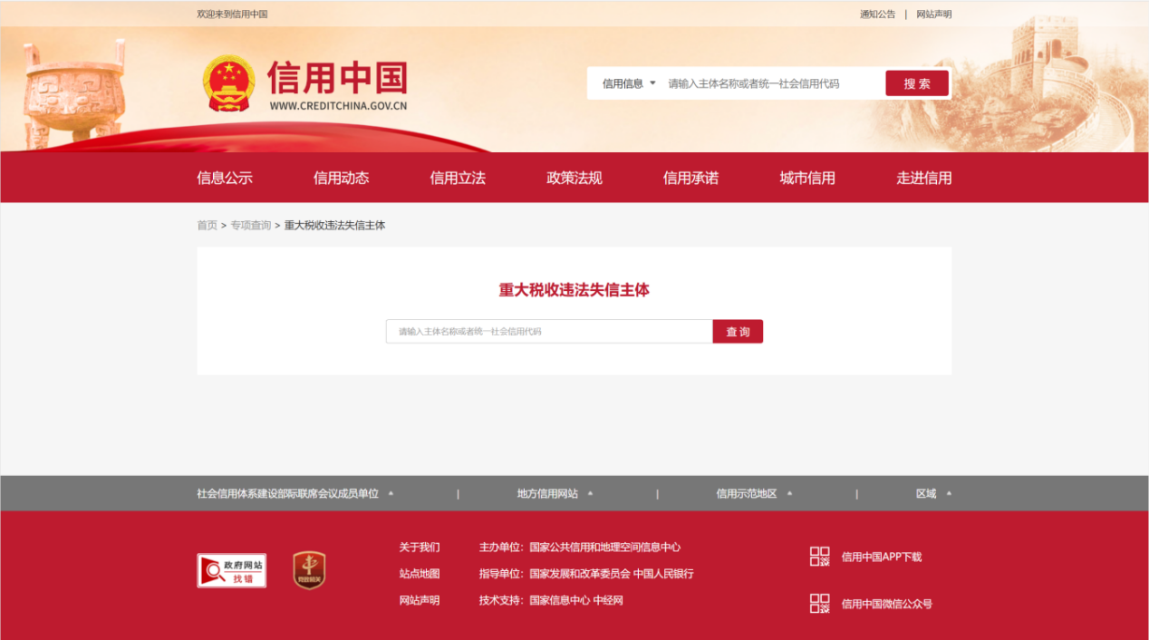
（查询方法：登录“信用中国https://www.creditchina.gov.cn”→点击“信息公示”→点击“重大税收违法失信主体名单”“严重失信主体名单查询”栏目处输入供应商名称→对查询内容进行截图）。
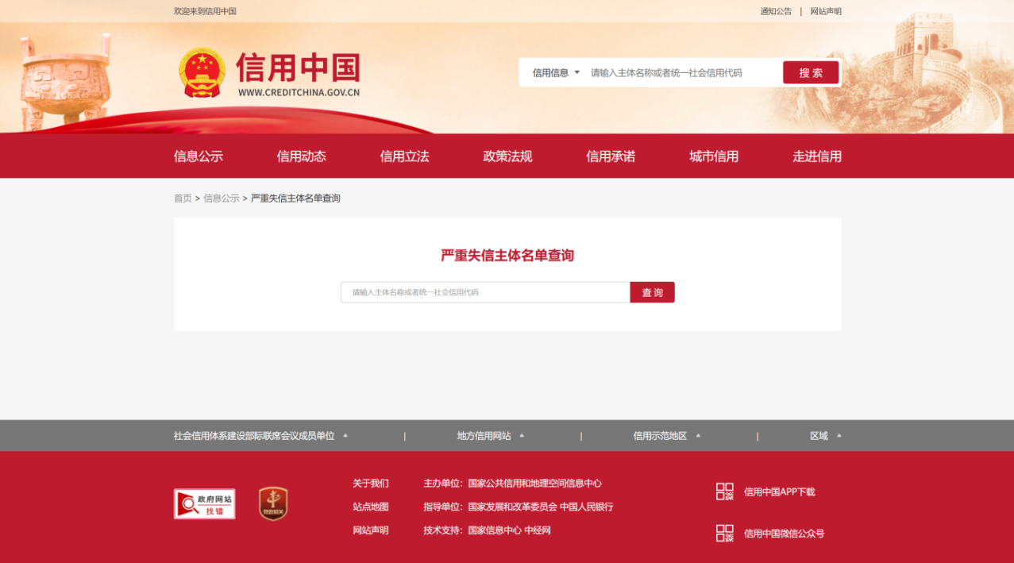
2.2.未被列入“中国执行信息公开网”网站（https://zxgk.court.gov.cn）失信被执行人；（附截图）
（查询方法：登录“信用中国https://www.creditchina.gov.cn”→点击“信息公示”→点击“失信被执行人查询”→跳转至中国执行信息公开网→在“查询条件”栏目处输入供应商名称、身份证号码/组织机构代码→对查询内容进行截图）。
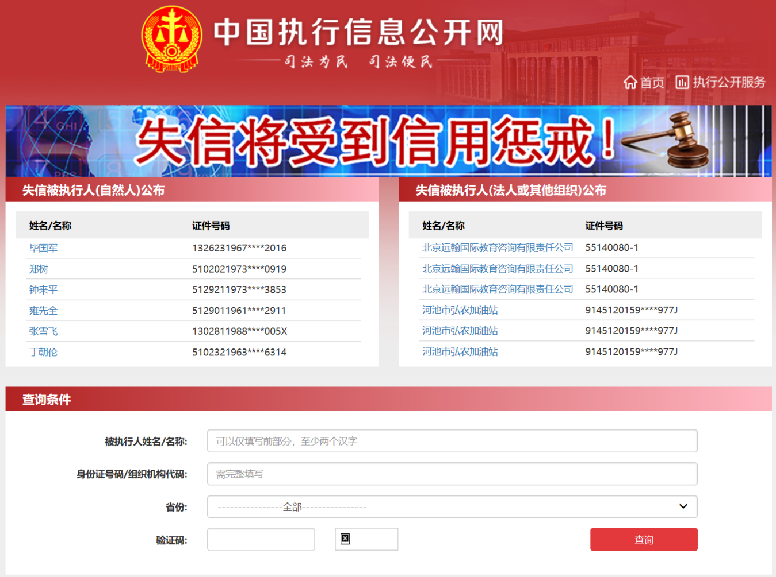

3财务要求：
投标人具有良好的财务状况，提供近三年经合法的审计机构审计的财务报表及审计报告（若公司成立不满三年则提供成立至今的第三方机构出具的财务报表，若因特殊原因无法提供的，应当详细说明原因）；

其余证明材料由投标人按照邀请文件要求自行提供。

（六）构成申请文件的其他资料
1.企业履约信誉承诺

企业履约信誉承诺
致云南云能红河区域新能源公司：
我单位经营状况良好，未处于被责令停业，财产被接管、冻结及破产状态，主要资产未被冻结、查封。
我单位未处于被责令停产停业、暂扣或者吊销执照、暂扣或者吊销许可证、吊销资质证书状态。
我单位没有进入清算程序，或被宣告破产，或其他丧失履约能力的情形。
若贵单位发现我单位上述承诺的情况与事实不符，一经核实，贵单位可按不良信誉对我公司实施相应的惩罚。
特此承诺！

供应商（单位公章）：

法定代表人或委托代理人（签字或签章）：

日期： 年 月 日

二、技术部分

（一）谈判申请人类似项目业绩表
序号 | 起讫时间 | 项目名称 | 业主单位 | 完成情况 | 备注
说明：
1.谈判申请人应如实将类似项目的情况填入本表中；
2.谈判申请人应附业绩证明材料：合同复印件（需加盖单位公章）；
3.谈判申请人所提供的各项证明材料，应如实反映类似项目的情况。

谈判申请人（单位公章）：

法定代表人或委托代理人（签字或盖章）：

日期：年 月 日

（二）申请人基本情况表
单位名称
单位地址 |  |  | 主管部门
成立时间 |  | 批准部门 |  | 批准文号
单位性质 |  | 开户银行  及账号 |  | 注册资金
联 系 人 |  | 电 话
传 真 |  | E_mail
资质证书 | （申请人应详细列明已取得的所有资质证书情况）
职  工  概  况 | 职工总数： | _____人 | 其中：技术人员 |  | _____人
职  工  概  况 | 单位行政和技术负责人
职  工  概  况 | 姓名 | 职务 | 年龄 |  | 专业
单位概况：

说明：表格不够可另附页。

谈判申请人（单位公章）：

法定代表人或委托代理人（签字或盖章）：

日期： 年 月 日

（三）申请人认为应提供的其他相关资料
谈判文件规定的其他资料或申请人认为有必要提供的相关资料，包括但不限于谈判申请人的企业营业执照、税务登记证、组织机构代码证等的复印件。

（四）项目实施方案
（投标人自拟：提示方案内容包含（劳务人员配备方案、服务质量保障措施、培训与发展计划、应急处理等）。

（五）技术/商务偏离表
（报价文件与邀请文件的偏差）

序号 | 邀请文件 |  | 报价文件 |  | 说 明
序号 | 条目号 | 技术/商务条款 | 条目号 | 技术/商务条款 | 说 明

投标人承诺：除上表中的偏差外，完全响应邀请文件的其他条款。

谈判申请人全称（盖章）：

法人代表（或法人授权代表）签字：

日期：

附件：

二次报价表

项目名称：云南云能红河区域新能源公司综合保障服务项目
序号 | 报价内容 | 单价（元） | 数量（个） | 期限（月/次） | 合计（元） | 备注
1 | 厨师 |  | 9 | 12月 |  | 该部分费用包含人员人身保险、年度体检以及相关税费、管理费用等。
2 | 保洁 |  | 9 | 12月 |  | 该部分费用包含人员人身保险、年度体检以及相关税费、管理费用等。
4 | 驾驶员 |  | 1 | 12月 |  | 该部分费用包含人员人身保险、年度体检以及相关税费、管理费用等。
3 | 化粪池及积油池清理 |  |  | 7次 |  | 该部分费用包含人员人身保险、年度体检以及相关税费、管理费用等。
4 | 垃圾清运 |  |  | 61次 |  | 该部分费用包含人员人身保险、年度体检以及相关税费、管理费用等。
5 | 零星维修 |  |  | 12次 |  | 该部分费用包含人员人身保险、年度体检以及相关税费、管理费用等。
6 |  |  |  |  |  | 该部分费用包含人员人身保险、年度体检以及相关税费、管理费用等。
合计 |  |  |  |  |  | 该部分费用包含人员人身保险、年度体检以及相关税费、管理费用等。
服务承诺
（数量、时间等）

注：
1.此表用于谈判结束后做最终报价使用，请勿装订在响应文件内！
2.此表需加盖单位公章，请各谈判申请人结合自身情况，提前准备。
3.该报价为最终报价。

谈判申请人（单位公章）：

法定代表人或委托代理人（签字或盖章）：

日 期： 年 月

